Namsen Friidrettsforening
ønsker velkommen til

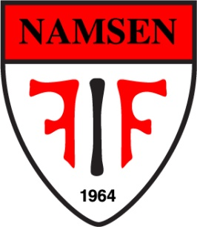

Namdalslekene 2018

Velkommen til Kleppen stadion i Namsos søndag 17. juni kl.12.00

Øvelser:
G/J 8-9 år 60m, lengde, liten ball
G/J 10 år 60m, høyde, kule
G/J 11 – 12 år 200m hekk, 60m, 600m, lengde, høyde, kule, liten ball
G/J 13 år 200m hekk, 100m, 600m, høyde, kule, liten ball, tresteg
G/J 14 år 200m hekk, 100m, 800m, høyde, kule, liten ball, tresteg
G/J 15 år 200m hekk, 100m, 800m, tresteg, diskos, kule
G/J 16 – 17 år 200m hekk, 100m, 1500m, høyde, tresteg, kule, spyd
G 18/19 år 200m hekk, 100m, 1500m, høyde, tresteg, kule, spyd
MS/KS 3000m
Påmelding på www.minidrett.no innen 15.juni.
Startkontingent 8-10 år 120kr for 3 øvelser, fra 11 år kr. 60 pr øvelse. Betales på nettet ved påmelding
Ingen etteranmelding
Kiosksalg

